

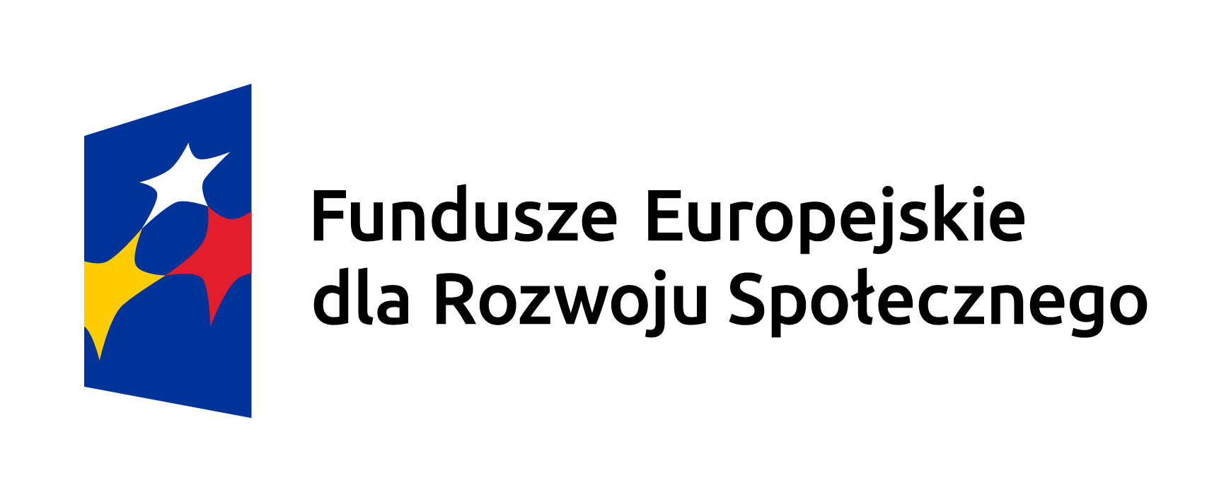

Wielkopolskie Centrum Pulmonologii i Torakochirurgii im. Eugenii i Janusza Zeylandów jest Grantobiorcą Przedsięwzięcia pn. o powierzenie Grantu w ramach Projektu grantowego nr FERS.03.07-IP.07-0001/23 pn. Dostępność Plus dla AOS, realizowanego w ramach programu Fundusze Europejskie dla Rozwoju Społecznego 2021-2027, współfinansowanego ze środków Europejskiego Funduszu Społecznego Plus, na podstawie Decyzji o dofinansowaniu Projektu grantowego nr:FERS.03.07-IP.07-0001/23-00 podjętej przez Ministerstwo Zdrowia w dniu 8 grudnia 2023r., który finansowany jest z Funduszy Europejskich. Nasza placówka otrzymała grant na poprawę dostępności świadczeń dla osób ze szczególnymi potrzebami, takich jak: osoby z niepełnosprawnościami (w szczególności ruchowymi, wzrokowymi i słuchowymi), osoby starsze, osoby z czasowymi ograniczeniami sprawności (np. po zabiegach lub urazach), kobiety w ciąży, osoby z małymi dziećmi oraz osoby mające trudności w komunikowaniu się.”
Celem naszego Przedsięwzięcia jest wdrożenie standardu dostępności w placówce ambulatoryjnej opieki specjalistycznej WCPiT w Poznaniu, co pozwoli na trwałą poprawę dostępności do świadczeń zdrowotnych dla osób ze szczególnymi potrzebami. Realizacja umożliwi likwidację barier architektonicznych i informacyjno-komunikacyjnych oraz podniesienie jakości udzielanych świadczeń zgodnie z zasadą uniwersalnego projektowania. Przedsięwzięcie wpłynie pozytywnie na komfort, bezpieczeństwo i samodzielność pacjentów.
Dzięki temu dofinansowaniu ta grupa naszych pacjentów będzie mogła korzystać z doposażenia placówki AOS w sprzęt medyczny i elementy wyposażenia poprawiające dostępność dla osób z różnymi potrzebami, zgodnie z wynikami audytu dostępności. Zakupione zostaną m.in. aparat USG, kozetki (w tym bariatryczna), fotel zabiegowy, wagi, wózki inwalidzkie (także bariatryczny), podnośnik, ławki do poczekalni, tablet z program do komunikacji alternatywnej, oznaczenia w alfabecie Braille’a, piktogramy, plan tyflograficzny oraz fakturalne oznaczenia nawierzchni. Inwestycja uwzględnia standardy dostępności architektonicznej (np. mobilność osób z niepełnosprawnościami ruchowymi), informacyjno komunikacyjnej (np. oznaczenia i komunikacja alternatywna), organizacyjnej (np. komfortka, przewijak) oraz medycznej (dostępność diagnostyki i sprzętu do stosowanego do różnych grup pacjentów), zgodnie ze standardem dostępności AOS.
Wysokość dofinansowania z Funduszy Europejskich wynosi 678 285,72 zł.

Więcej informacji o Funduszach Europejskich dla ochrony zdrowia dostępnych jest na stronie internetowej Ministerstwa Zdrowia.


